4.6.1 Перевод документов по первоначально утвержденному бюджету из АЦК-Планирование в АЦК-Финансы
Версия 1.0

Инструкцию подготовил: Грипиняк Павел

2016 год
История изменений документа
Дата | Версия | Описание | Автор
04.05.2016 | 1.0 | Первоначальная версия | Грипиняк П.Б.

АННОТАЦИЯ
В настоящей инструкции показан порядок работы в системе «AzkExchange» на примере планирования бюджета 2016 года в части выгрузки/загрузки бюджета из системы АЦК-Планирование в систему АЦК-Финансы:
- Бюджет по расходам;
- Бюджет по доходам;
- Бюджет по источникам;
Данный этап необходимо выполнять в конце текущего финансового года для последующей возможности проведения исполнения в системе АЦК-Финансы.

Содержание
1. Выгрузка/загрузка бюджета по расходам 6
1.1. Выгрузка бюджета по расходам из системы АЦК-Планирование 6
1.2. Загрузка бюджета по расходам в систему АЦК-Финансы 9
2. Выгрузка/загрузка бюджета по доходам 15
2.1. Выгрузка бюджета по доходам из системы АЦК-Планирование 15
2.2. Загрузка бюджета по доходам в систему АЦК-Финансы 17
3. Выгрузка/загрузка бюджета по источникам 21
3.1. Выгрузка бюджета по источникам из системы АЦК-Планирование 21
3.2. Загрузка бюджета по источникам в систему АЦК-Финансы 23

Вход в систему.
На рабочем столе, запустить ярлык «AzkExchange» либо АЦК-Планирование, установленное совместно с системой AzkExchange. На экране появится окошко входа в программу
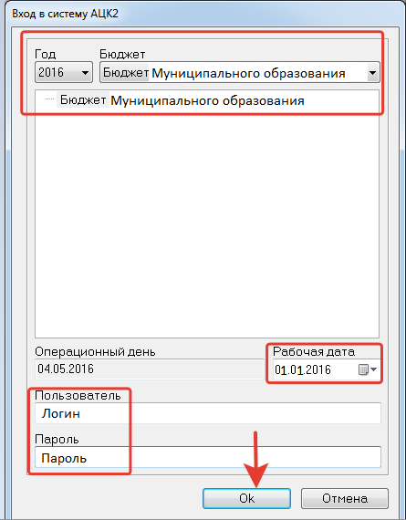
Выбираем год 2016, бюджет «Бюджет соответствующего муниципального образования»
Примечание: для выгрузки/загрузки бюджета на 2017 год, необходимо выбрать год 2017
Рабочая дата – выбираем первое число финансового года, по которому будем производить выгрузку/загрузку
Пользователь – указываем свое имя учетной записи
Пароль – указываем пароль
Нажимаем кнопку «ОК»
В результате, произойдет запуск системы

Выгрузка/загрузка бюджета по расходам

Выгрузка бюджета по расходам из системы АЦК-Планирование

В системе АЦК-Планирование документы, которые будем выгружать, находятся в пункте меню Расходы => Распорядитель => Сводные бюджетные заявки.
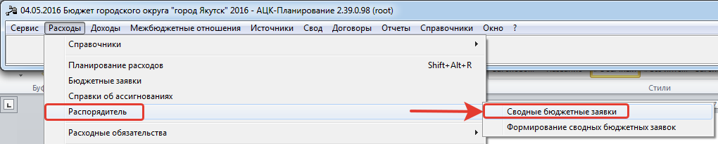
Примечание: возможен экспорт сводных бюджетных заявок и включенных в них бюджетных заявок находящихся на статусе Утверждено. У данных документов присутствует внешний статус Не выгружен.
В списке документов видим утвержденные документы с внешним статусом Не выгружен.
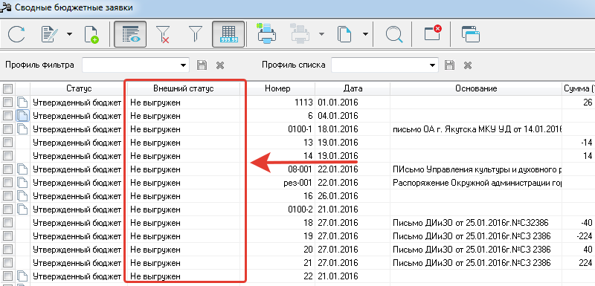
Для их выгрузки необходимо в системе AzkExchange зайти в пункт меню АЦК-Планирование => Экспорт => Справка, заявка, изменение справки, изменения заявки, субсидия, субвенция, программа
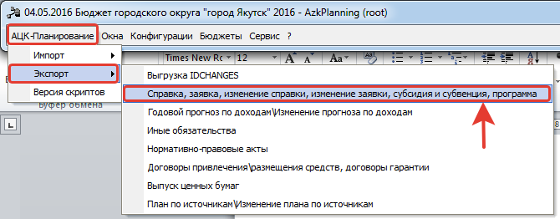
В открывшемся окне необходимо заполнить следующие поля:
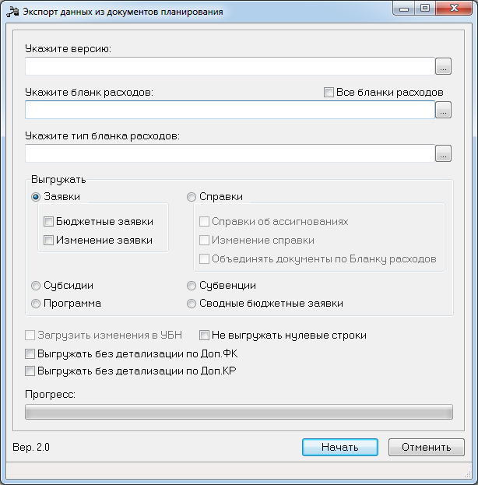
- Укажите версию – из справочника выбираем версию бюджета утвержденного. Правильность выбора версии можно уточнять у бюджетного отдела;
- Галка все бланки расходов – данный параметр НЕ выставляем:
- Укажите бланк расходов – при выборе бланков расходов необходимо выделять галками все подведомственные бланки расходов одной росписи. Таким образом, выгрузка будет разделена на несколько этапов, в каждом из которых будет выгружаться бюджет по одной росписи.
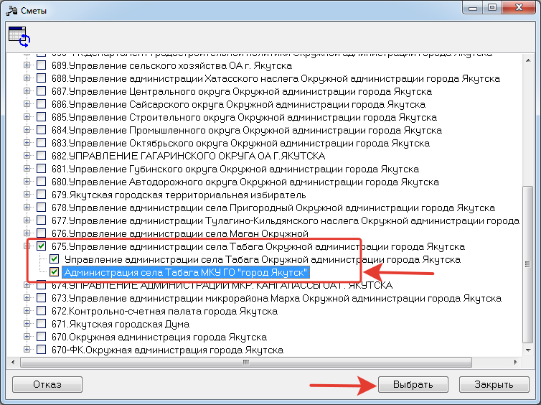
- Укажите тип бланка расходов – не заполняем данные параметры. В этом случае произойдет выгрузка по всем бланкам расходов;
- Блок Выгружать – в данном блоке необходимо указать тип выгружаемого документа, т.е. Сводная бюджетная заявка
После заполнения выбранных параметров нажимаем клавишу Начать.
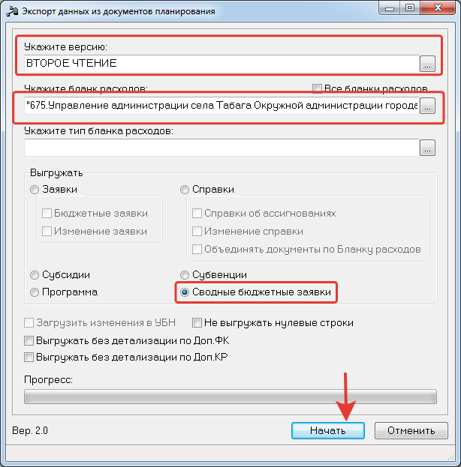
В результате выйдет окно с указанием пути с xml файлом по выгруженным данным.
Данный файл необходимо загрузить в систему АЦК-Финансы.
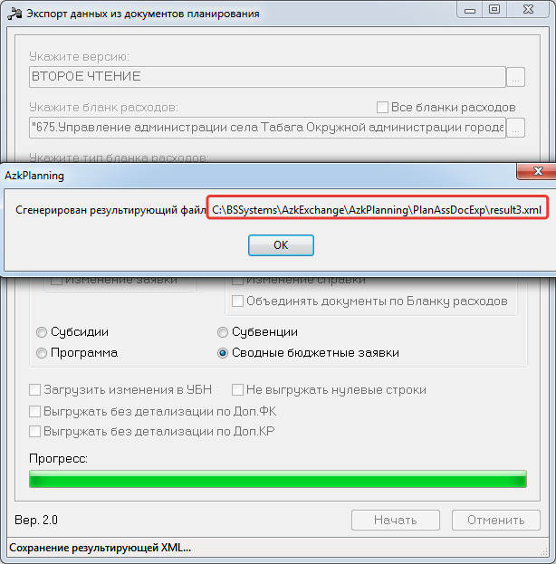
Примечание: поскольку выгрузка произошла только по всем бланкам расходов одной росписи данную процедуру необходимо выполнять для всех последующих бланков с типом Роспись и их подведомственным бланкам.
После выгрузки сводных бюджетных заявок (также бюджетных заявок, которые были включены в сводную) через систему AzkExchange, документы в системе АЦК-Планировании меняют внешний статус на Выгружен.
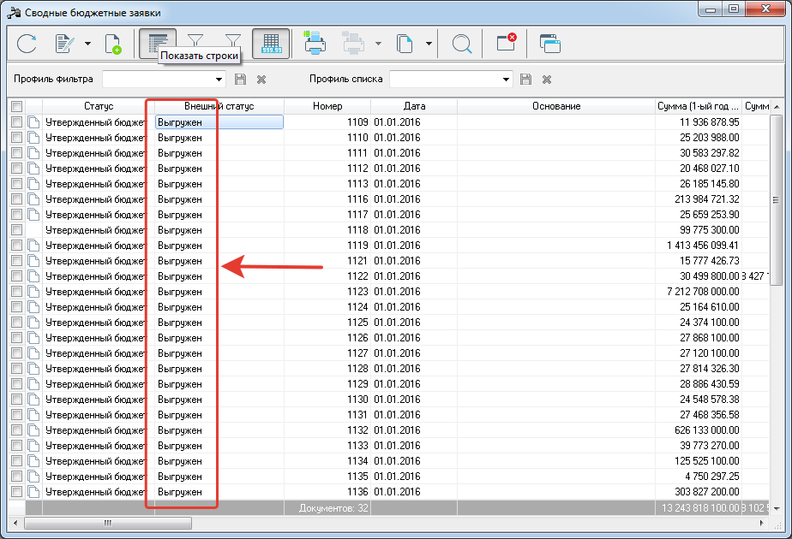
В случае необходимости повторной выгрузки документов необходимо Отменять выгрузку.
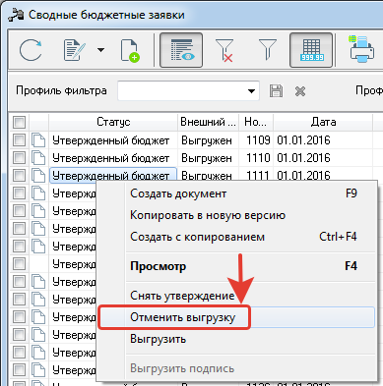
Примечание: отмену выгрузки необходимо производить как по сводным бюджетным заявкам, так и по бюджетным заявкам, которые включены в данную сводную.

Загрузка бюджета по расходам в систему АЦК-Финансы

Для загрузки бюджета в АЦК-Финансы необходимо в системе AzkExchange переключиться на каталог АЦК-Финансов.
Заходим в пункт меню Сервис => Сменить каталог настроек
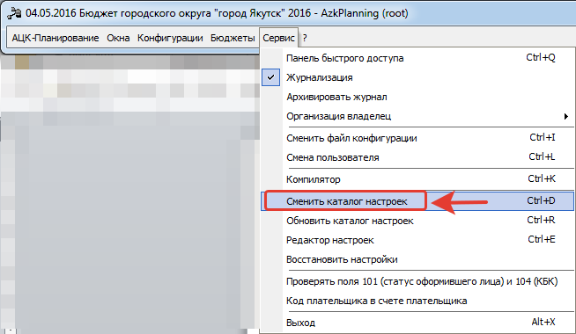
В открывшемся окне выбираем каталог AzkFinance и нажимаем клавишу Выбрать каталог.
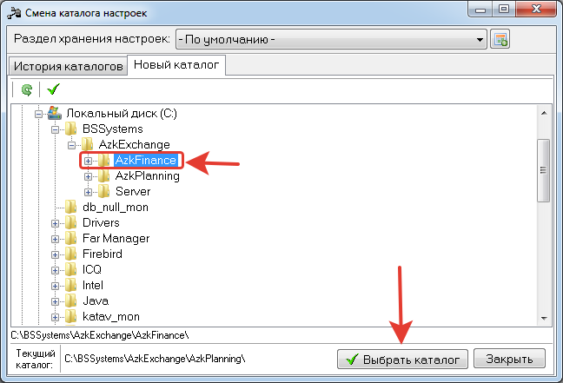
В открывшемся окне необходимо повторно произвести авторизацию в систему.
В открывшейся системе необходимо перейти в пункт меню АЦК-Финансы => Импорт => Уведомление о бюджетных назначениях, кассовый план.
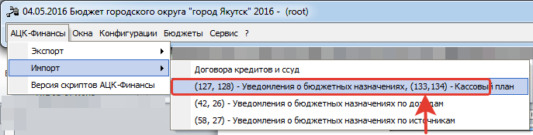
В открывшемся окне необходимо заполнить следующие параметры:
- Даты – выставляем 1 января рабочего года документов;
- Дата утверждения – выставляем дату утверждения Сводных бюджетных заявок;
- Файл импорта – выбираем файл, выгруженный ранее из системы АЦК-Планирование;
- Создаваемые документ – выбираем Уведомление о бюджетных назначениях;
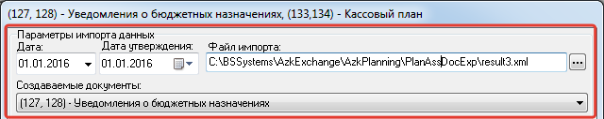
- Объединять документы – настройку НЕ выставляем;
- С учетом бюджетополучателя - настройку НЕ выставляем;
- Поквартальная разбивка годовой суммы - настройку НЕ выставляем;
- Удалять строки документов с нулевыми суммами - настройку НЕ выставляем;
- Дата документов из АЦК-Планирования – настройку НЕ выставляем;
- Работать со сводными документами – обязательно выставляем данную настройку;
- Заполнять поле основание значением по умолчанию – при выставлении данной настройки основание необходимо заполнять в нижнем одноименном окне. В случае, если настройку не была выставлена, поле основание заполнится значениями из документов АЦК-Планирование. Рекомендуем настройку не выставлять и приводить документы АЦК-Планирования в корректный вид;
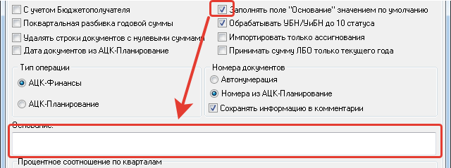
- Обрабатывать УБН/УиБН до 10 статуса – при выставлении данной настройки документы автоматически обработаются до статуса Обработка завершена. При отсутствии данной настройки в систему АЦК-Финансы загружаются 2 документа, документ по бланкам расходов смета, фонды, ПНО на статус в обработке ГРБС, документ по бланку расходов Роспись на статус Новый.
- Импортировать только ассигнования – настройку НЕ выставляем;
- Принимать сумму ЛБО только для текущего года – при выставлении данной настройки в систему АЦК-Финансы загружаются Уведомления о бюджетных назначения, в котором суммы лимитов равны ассигнованиях только на текущий год (1 год планирования при трехлетнем бюджете);
- Тип операции – настройку не выставляем;
- Номера документов. При выставлении параметра “автонумерация”, в АЦК-Финансах формируются УБН с автоматической нумерацией документов. При выставлении параметра “Номера документов из АЦК-Планирование” в АЦК-Финансах формируются УБН с номерами документов системы АЦК-Планирование.
- Сохранить информацию в комментарии – выставляем данную настройку.
В результате параметры будут заполнены примерно таким образом.
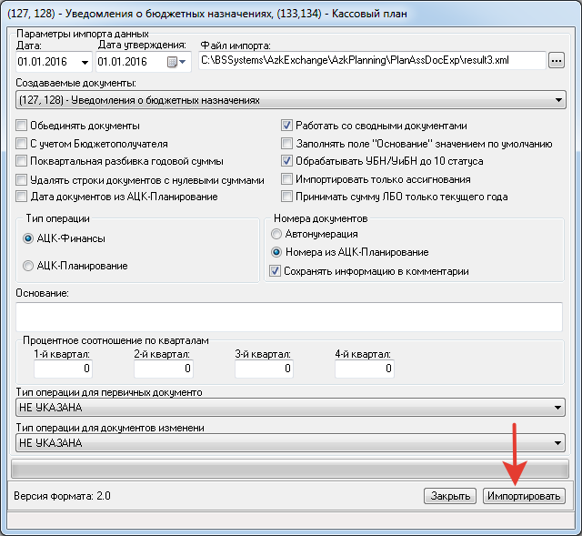
После заполнения всех параметров нажимаем клавишу Импортировать.
В случае успешного импорта произойдет успешная загрузка уведомлений о бюджетных назначениях по расходам в системе АЦК-Финансы.
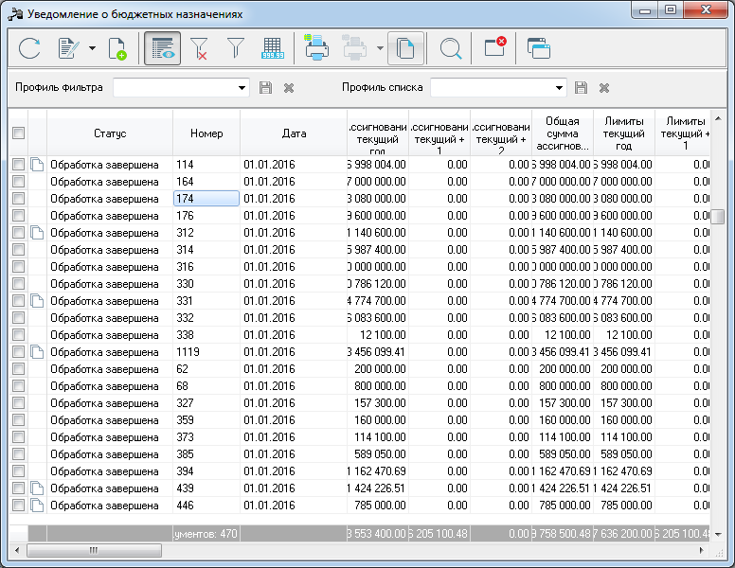
Если в результате загрузки документов выйдут ошибки, то после загрузки документов откроется файл с логами ошибки. Чаще всего ошибки возникают из-за выставленных контролей системы АЦК-Финансы, либо из-за некорректной настройки системы АЦК-Финансы.
Примечание: в случае, если возникла проблема с загрузкой УБН по росписи, а УБН по смете при этом загрузилось успешно, то в систему АЦК-Финансы УБН по смете загружается на статус “На утверждении ГРБС”. В этом случае документ по смете в АЦК-Финансах необходимо откатить и в дальнейшем удалить. После чего произвести устранение проблемы с росписью, и повторно произвести выгрузку/загрузку.
После загрузки всех документов необходимо сверить общие суммы по Сводным бюджетным заявкам системы АЦК-Планирования по каждому бланку расходов с типом Роспись и Уведомлений о бюджетных назначениях по расходам также по каждому бланку расходов с типом Роспись системы АЦК-Финансы. Поскольку выгрузка документов из АЦК-Планирование осуществлялась по каждой Росписи, то выверку необходимо также производить после загрузки каждого файла по каждой росписи.
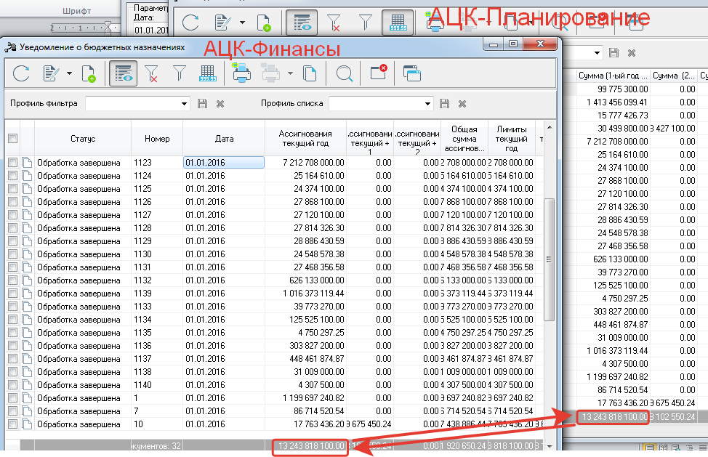

Выгрузка/загрузка бюджета по доходам

Выгрузка бюджета по доходам из системы АЦК-Планирование

В системе АЦК-Планирование документы, которые будем выгружать, находятся в пункте меню Доходы => Прогноз по доходам.
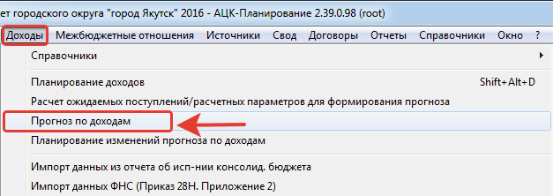
Примечание: возможен экспорт прогнозов по доходам находящихся на статусе Утверждено. У данных документов присутствует внешний статус Не выгружен.
В списке документов видим утвержденные документы с внешним статусом Не выгружен.
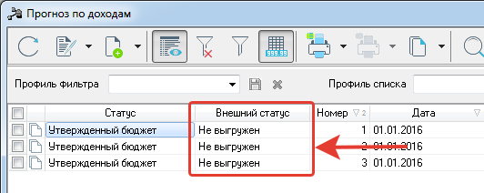
Для их выгрузки необходимо в системе AzkExchange зайти в пункт меню АЦК-Планирование => Экспорт => Справка, заявка, изменение справки, изменения заявки, субсидия, субвенция, программа
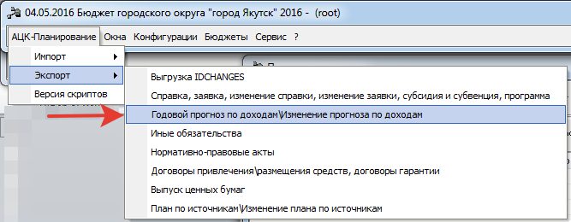
В открывшемся окне необходимо заполнить следующие параметры:
- Укажите версию – из справочника выбираем версию бюджета утвержденного. Правильно выбора версии можно уточнять у бюджетного отдела;
- Дата с и дата по – выставляем интервал дат формирования документов Прогноз по доходам. При формировании документов на 01.01.20ХХ необходимо выставлять аналогичную дату;
- Тип доходов – для выгрузки всех документов параметр не заполняем;
- Гл. Администратор - для выгрузки всех документов параметр не заполняем;
- КВД - для выгрузки всех документов параметр не заполняем;
- КОСГУ - для выгрузки всех документов параметр не заполняем;
- КИФ - для выгрузки всех документов параметр не заполняем;
- Выгружать – выставляем настройку Прогноз по доходам;
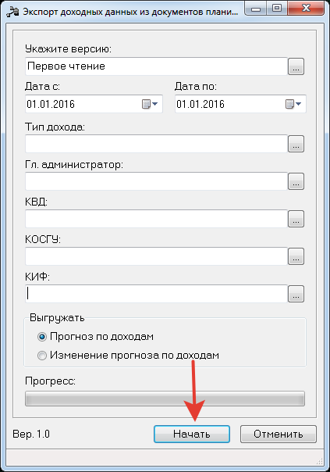
После заполнения всех полей необходимо нажать клавишу Начать.
В результате выйдет окно с указанием пути с xml файлом по выгруженным данным.
Данный файл необходимо загрузить в систему АЦК-Финансы.
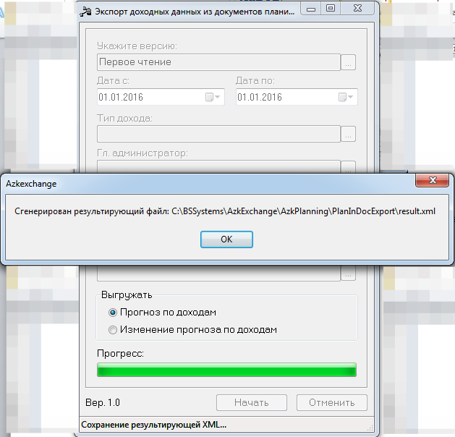
После выгрузки Прогнозов по доходам через систему AzkExchange, документы в системе АЦК-Планировании меняют внешний статус на Выгружен.
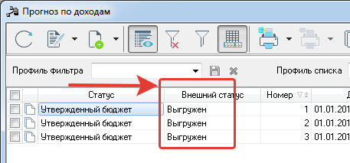
В случае необходимости повторной выгрузки документов необходимо Отменять выгрузку.
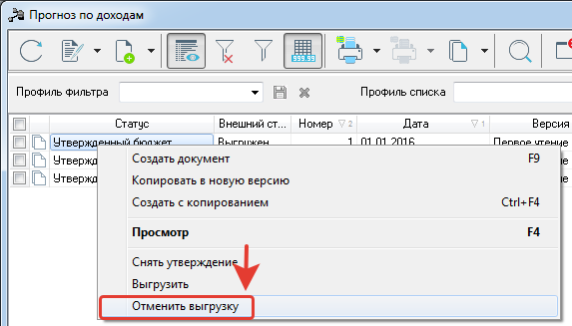

Загрузка бюджета по доходам в систему АЦК-Финансы

Для загрузки бюджета в АЦК-Финансы необходимо в системе AzkExchange переключиться на каталог АЦК-Финансов.
Заходим в пункт меню Сервис => Сменить каталог настроек
В открывшемся окне выбираем каталог AzkFinance и нажимаем клавишу Выбрать каталог.
В открывшемся окне необходимо повторно произвести авторизацию в систему.
В открывшейся системе необходимо перейти в пункт меню АЦК-Финансы => Импорт => Уведомление о бюджетных назначениях, кассовый план.
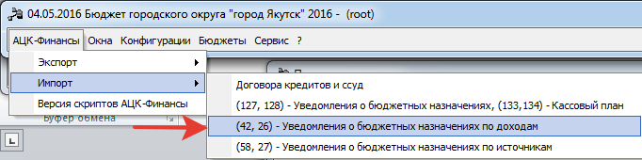
В открывшемся окне необходимо заполнить следующие параметры:
- Даты – выставляем 1 января рабочего года документов;
- Дата утверждения – выставляем дату утверждения Прогнозов по доходам;
- Дата утв. закона – Выставляем дату утверждения Прогнозов по доходам;
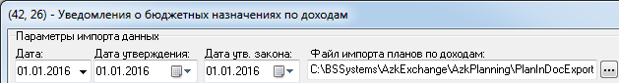
- Файл импорта – выбираем файл, выгруженный ранее из системы АЦК-Планирование;
- Выбор суммы – в ОБЯЗАТЕЛЬНОМ порядке необходимо из выпадающего списка выбрать уровень бюджета для загрузки суммы.
- Дата документов из АЦК-Планирования – настройку НЕ выставляем;
- Автонумеровать документы – при выставлении данной настройки в АЦК-Финансах формируются УБН по доходам с автоматической нумерацией документов;
- Контролировать повторную загрузку документов – активируем данную настройку;
- Разбирать по территориям - активируем данную настройку;
- Группировать по первому знаку КВД – настройку НЕ выставляем
- Обрабатывать до 10 статуса – при выставлении данной настройки документы автоматически обработаются до статуса Обработка завершена. При отсутствии данной настройки в систему АЦК-Финансы загружается документ на статус Новый. В результате параметры будут заполнены примерно таким образом.
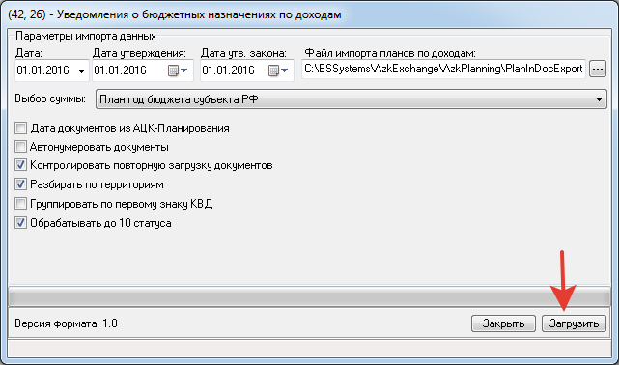
После заполнения всех параметров нажимаем клавишу Загрузить.
В случае успешного импорта произойдет успешная загрузка уведомлений о бюджетных назначениях по доходам в системе АЦК-Финансы.
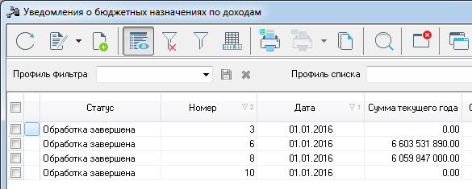
Если в результате загрузки документов выйдут ошибки, то после загрузки документов откроется файл с логами ошибки. Чаще всего ошибки возникают из-за выставленных контролей системы АЦК-Финансы, либо из-за некорректной настройки системы АЦК-Финансы.
Таким образом в систему АЦК-Финансы загружаются документы из АЦК-Планирования с равными суммами по документам.
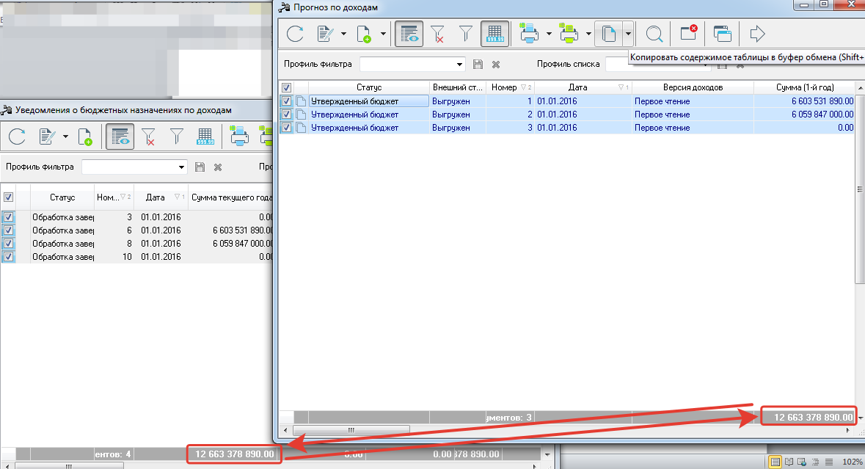

Выгрузка/загрузка бюджета по источникам

Выгрузка бюджета по источникам из системы АЦК-Планирование

В системе АЦК-Планирование документы, которые будем выгружать, находятся в пункте меню Источники => План по источникам.
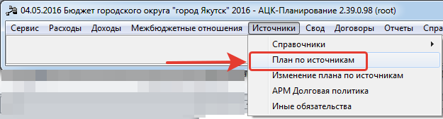
Примечание: возможен экспорт прогнозов по доходам находящихся на статусе Утверждено. У данных документов присутствует внешний статус Не выгружен.
В списке документов видим утвержденные документы с внешним статусом Не выгружен.
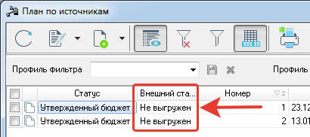
Для их выгрузки необходимо в системе AzkExchange зайти в пункт меню АЦК-Планирование => Экспорт => Справка, заявка, изменение справки, изменения заявки, субсидия, субвенция, программа
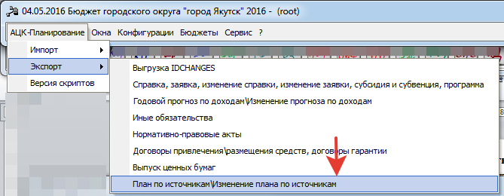
В открывшемся окне необходимо заполнить следующие параметры:
- Укажите версию – из справочника выбираем версию бюджета утвержденного. Правильно выбора версии можно уточнять у бюджетного отдела;
- Выгружать – выставляем настройку План по источникам;
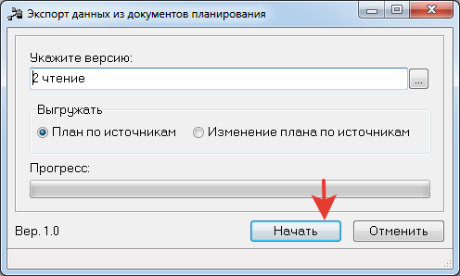
После заполнения всех полей необходимо нажать клавишу Начать.
В результате выйдет окно с указанием пути с xml файлом по выгруженным данным.
Данный файл необходимо загрузить в систему АЦК-Финансы.
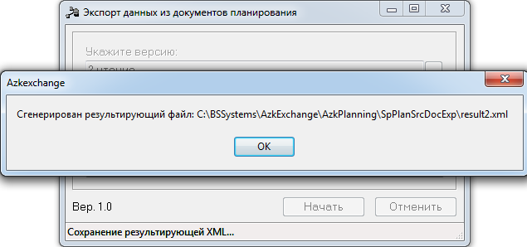
После выгрузки Планов по источникам через систему AzkExchange, документы в системе АЦК-Планировании меняют внешний статус на Выгружен.
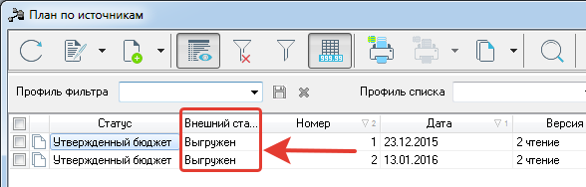
В случае необходимости повторной выгрузки документов необходимо Отменять выгрузку.
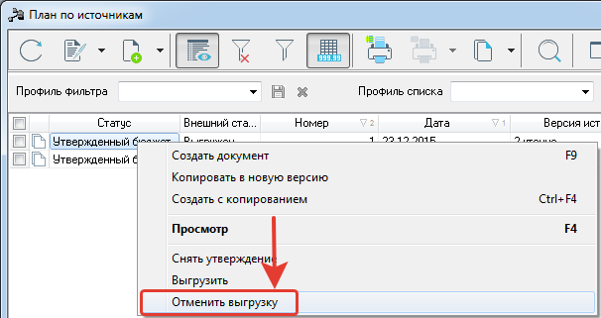

Загрузка бюджета по источникам в систему АЦК-Финансы
Для загрузки бюджета в АЦК-Финансы необходимо в системе AzkExchange переключиться на каталог АЦК-Финансов.
Заходим в пункт меню Сервис => Сменить каталог настроек
В открывшемся окне выбираем каталог AzkFinance и нажимаем клавишу Выбрать каталог.
В открывшемся окне необходимо повторно произвести авторизацию в систему.
В открывшейся системе необходимо перейти в пункт меню АЦК-Финансы => Импорт => Уведомление о бюджетных назначениях по источникам
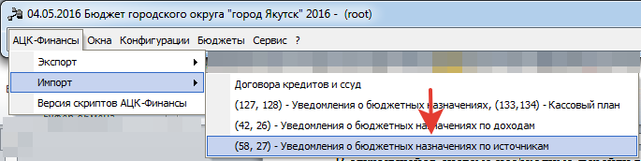
В открывшемся окне необходимо заполнить следующие параметры:
- Даты – выставляем 1 января рабочего года документов;
- Дата утверждения – выставляем дату утверждения Планов по источникам;
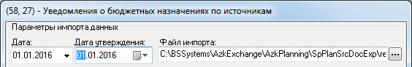
- Файл импорта – выбираем файл, выгруженный ранее из системы АЦК-Планирование;
- Дата документов из АЦК-Планирования – настройку НЕ выставляем;
- Номера документов АЦК-Планирование, иначе автонумерация – при выставлении данной настройки в АЦК-Финансах формируются УБН по источникам с номерами документов из системы АЦК-Планирование;
- Обрабатывать до 10 статуса – при выставлении данной настройки документы автоматически обработаются до статуса Обработка завершена. При отсутствии данной настройки в систему АЦК-Финансы загружается документ на статус Новый. В результате параметры будут заполнены примерно таким образом.
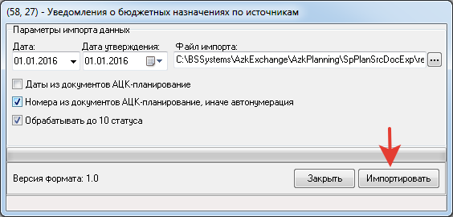
После заполнения всех параметров нажимаем клавишу Импортировать.
В случае успешного импорта произойдет успешная загрузка уведомлений о бюджетных назначениях по источникам в системе АЦК-Финансы.
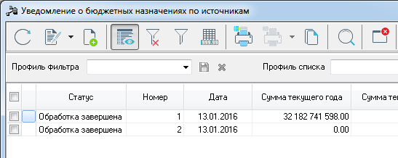
Если в результате загрузки документов выйдут ошибки, то после загрузки документов откроется файл с логами ошибки. Чаще всего ошибки возникают из-за выставленных контролей системы АЦК-Финансы, либо из-за некорректной настройки системы АЦК-Финансы.
Таким образом, в систему АЦК-Финансы загружаются документы из АЦК-Планирования с равными суммами по документам.
